 |  |  |  |  |  |  |  |  |  |  |  |  |  |  |  |  |  |  |  |  | 9.
 | 2. |  | 3. |  |  |  |  |  |  |  |  |  | 6. |  |  |  | 8. |  |  |  | р
1. | г |  | б |  |  |  |  | 4. |  |  |  |  | в |  |  |  | л |  |  |  | е |  |  |  | 11.
о | р |  | о |  |  |  |  | м | 5. |  |  |  | о |  | 7. |  | у |  |  |  | к | 10. |  |  | о
К | а | п | л | я |  |  | в | о | д | ы |  |  | д | о | р | о | ж | е |  |  | а | л | м | а | з | а
е | д |  | о |  |  |  |  | р | о |  |  |  | о |  | у |  | а |  |  |  |  | ё |  |  | е
а |  |  | т |  |  |  |  | е | ж |  |  |  | в |  | ч |  |  |  |  |  |  | д |  |  | р
н |  |  | о |  |  |  |  |  | д |  |  |  | о |  | е |  |  |  |  |  |  |  |  |  | о
 |  |  |  |  |  |  |  |  | ь |  |  |  | р |  | й
 |  |  |  |  |  |  |  |  |  |  |  |  | о
 |  |  |  |  |  |  |  |  |  |  |  |  | т
Кроссворд «Вода,вода,кругом вода»,

1.  2 = Е | 4. Без конца и края Лужа  Не страшна ей злая стужа.  В Луже ходят корабли,  Далеко им до земли. | 7. Реветь в три……… | 10. Он — как алмаз:  И твёрд, и чист,  На солнышке сверкает.  Но пригревать начнут лучи  Он тут же и растает.
2. Летом он, как дождь идёт,  И собой природу бьёт.  Плачет от него природа,  Что же бьёт так с небосвода? | 5. ДЬЖ | 8 . На асфальте - Картина.  Дома - половина.  Неба - кусочек.  И кораблик-листочек. | 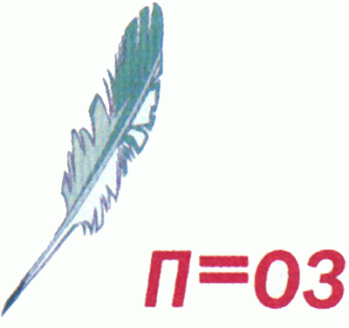  11.
3. Не вода, не суша -  На лодке не уплывёшь  И ногами не пройдёшь.  Не пройдёшь, не проедешь -  Обойдёшь стороной.  И водицы не попьёшь  С синеватой пеленой. | 6.  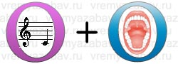 | 9. Вычегда,Сысола, -это……

Кроссворд «Вода,вода,кругом вода»,
работу выполнила ученица 1 «з» класса МАОУ «СОШ № 22» г.Сыктывкара
Шарандак Наталья Сергеевна
 |  |  |  |  |  |  |  |  |  |  |  |  |  |  |  |  |  |  |  |  | 9.
 | 2. |  | 3. |  |  |  |  |  |  |  |  |  | 6. |  |  |  | 8.
1. |  |  |  |  |  |  |  | 4. |  |  |  |  |  |  |  |  |  |  |  |  |  |  |  |  | 11.
 |  |  |  |  |  |  |  |  | 5. |  |  |  |  |  | 7. |  |  |  |  |  |  | 10.
К | а | п | л | я |  |  | в | о | д | ы |  |  | д | о | р | о | ж | е |  |  | а | л | м | а | з | а

